ГРУППА
«СМЕШАРИКИ»
НЕ КРУТИТЕ ПЕСТРЫЙ ГЛОБУС-
НЕ НАЙДЕТЕ ВЫ НА НЕМ
ТОЙ СТРАНЫ, СТРАНЫ ЧУДЕСНОЙ
ТОЙ, В КОТОРОЙ МЫ ЖИВЕМ.
ВЕДЬ В ЭТУ СТРАНУ
НЕ ИДУТ, НЕ ИДУТ ПОЕЗДА,
МАМЫ ВПЕРВЫЕ ПРИВОДЯТ
ДЕТИШЕК ЗА РУЧКУ СЮДА….

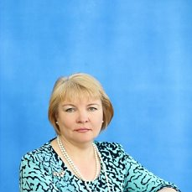

Воспитатель - Салдаева Светлана Вячеславовна много потешек, сказок
знает, духовность, и нравственность она развивает.

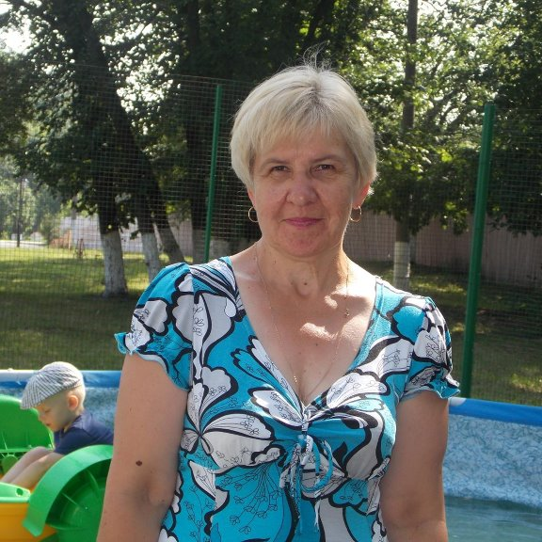

Младший воспитатель любит чистоту, уют – Николаевой Татьяной
Николаевной ее зовут.
НАШ ДЕВИЗ:
Дружно играть, задорно смеяться,
Песенки петь и всегда улыбаться.
Мир открывать и себя узнавать,
Чтоб настоящим СМЕШАРИКОМ стать.
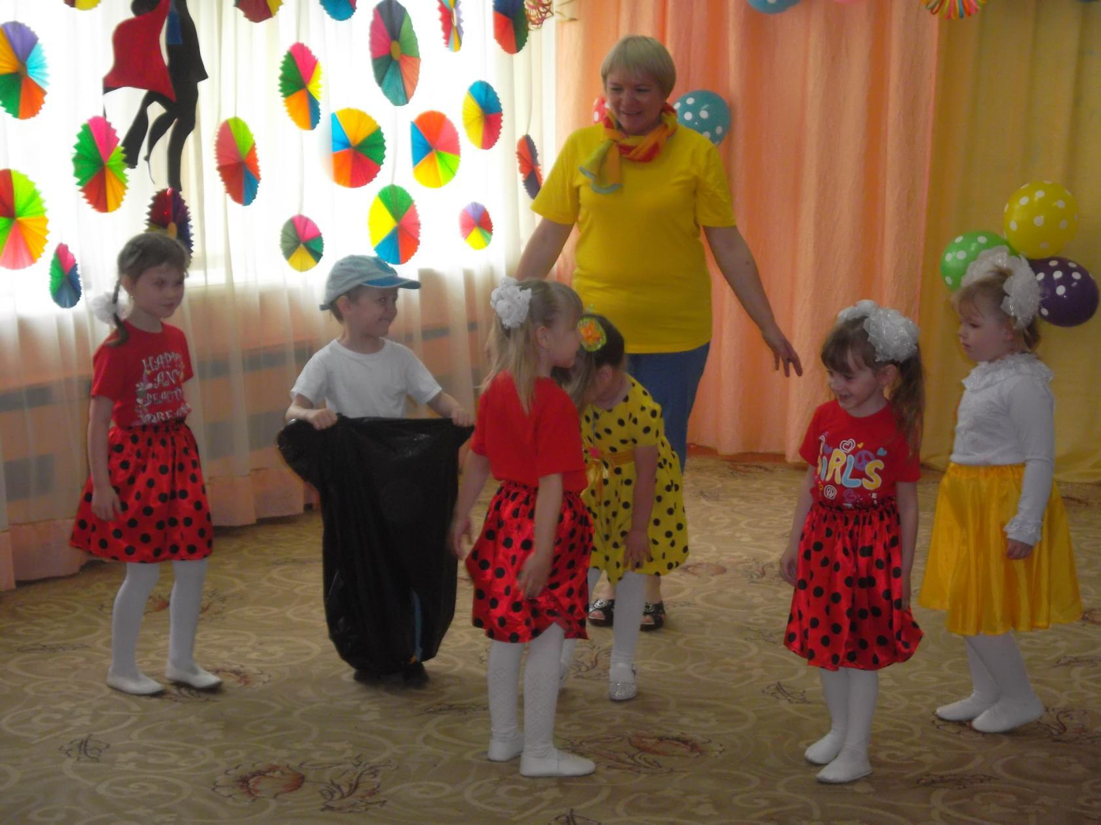

Щечки розовые у нас - хоть сейчас пойдем мы в пляс.
Считаем, лепим и поем - замечательно живем.
Каждый ребенок уникален, неповторим и по-своему талантлив.
Много групп у нас в саду,
Но люблю я лишь одну.
В ней живут мои друзья,

С ними мы одна семья

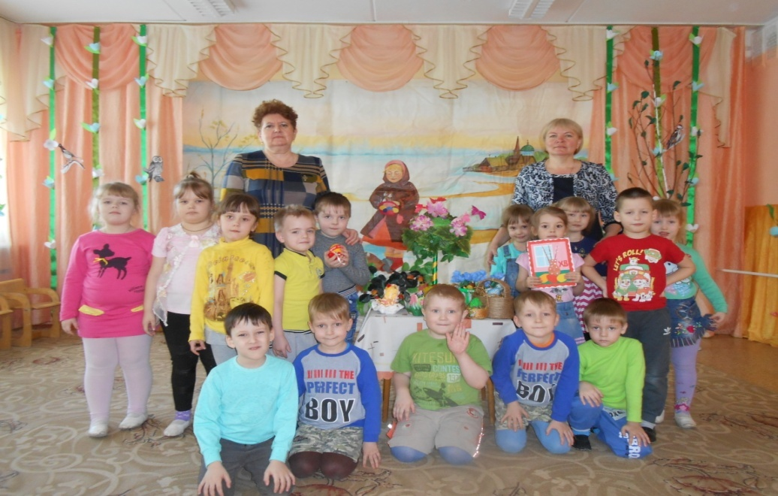

Мы – девчонки и мальчишки, веселушки – шалунишки!
Любим очень мастерить, читать книжки и лепить,
Любим рисовать и петь, ну и мультики смотреть!
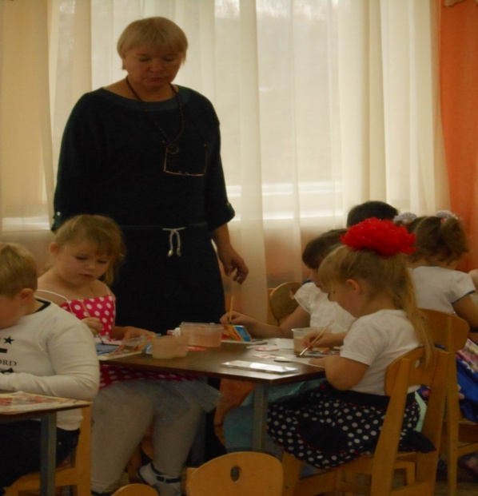
Здесь всегда веселье, смех, звонко песня
льется, приходите в садик наш – он «Колоском» зовется.

